Отдел надзорной деятельности и профилактической работы
по Туруханскому району


ИНФОРМАЦИОННАЯ ГАЗЕТА О ПОЖАРНОЙ
БЕЗОПАСНОСТИ

Азбука

БЕЗОПАСНОСТИ

№ 2 за февраль 2024 г.

СОДЕРЖАНИЕ:

 | Оперативная обстановка с пожарами на территории Туруханского района | 3
 | Пожарный извещатель – незаменимая вещь в доме. | 4-5
 | Ложные срабатывания пожарной сигнализации | 6-7
 | Спасение во время пожара. Эвакуация. | 7-8



Оперативная обстановка с пожарами
на территории Туруханского района с начала 2024 года
Туруханский район | 2023 | 2024
Количество пожаров | 4 | 5
Количество погибших | 0 | 0
Количество травмированных | 0 | 1

Населенные пункты | Количество пожаров 2024 года
Населенные пункты | пожары | погибшие | травмированные
с. Туруханск | 1 | - | -
г. Игарка | 1 | - | -
п. Келлог | 1 | - | 1
Ванкорское месторождение  месторождение | 1 | - | -
п. Бор | 1 | - | -
Запомните номер пожарной охраны – 01, с сотового 010 или единый телефон 112
Пожарный извещатель – незаменимая вещь в доме
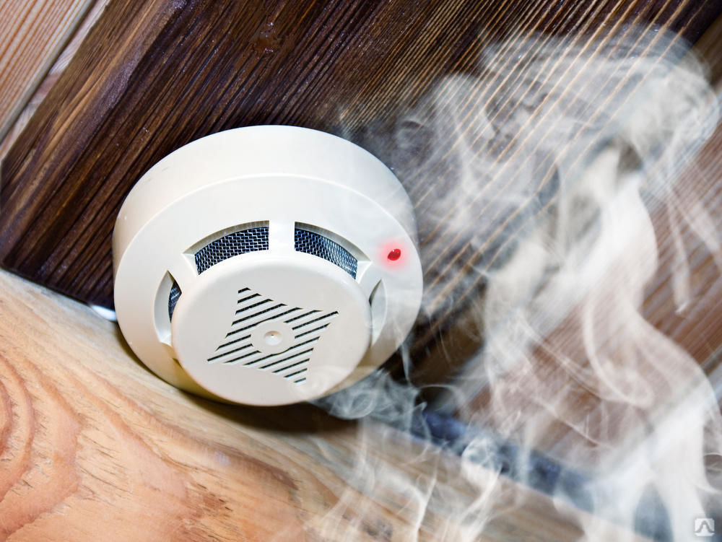
При пожаре, как правило, выделяется дым, который способствует обнаружению пожара. Также выделяется угарный газ без цвета и запаха, вследствие чего обнаружить его практически невозможно. Самым лучшим средством для обнаружения пожара в наших домах является автономный дымовой пожарный извещатель. Этот прибор помогает обнаружить пожар на ранней стадии. Он издаёт оглушительный сигнал тревоги, если в комнате обнаружено определённое количество дыма.
В Российской Федерации, начиная с 2002 года, в строящихся многоквартирных жилых домах автономный пожарный извещатель становится неотъемлемой частью интерьера квартир. В то же время, пожары, происходящие в домах, сданных в эксплуатацию после 2002 года, показывают, что многие владельцы квартир демонтируют пожарные извещатели, считая, что они портят внешний вид жилища, надеясь на «авось», полагая, что пожар может случиться где угодно, но не у него дома. К сожалению, пожарная статистика показывает обратное. Почти ежедневно пожарные сводки сообщают о новых и новых жертвах огненной стихии, жертвах, которых можно было бы избежать.
Вместе с тем 01 марта 2023 года вступили в силу изменения в постановление Правительства Российской Федерации от 24.10.2022 № 1885 "Правила противопожарного режима в Российской Федерации", в соответствии с которыми в комнатах квартир и жилых домов, не подлежащих защите системой пожарной сигнализации и (или) системой оповещения и управления эвакуацией людей при пожаре, в которых проживают многодетные семьи, семьи, находящиеся в трудной жизненной ситуации, в социально опасном положении, должны быть установлены и находиться в исправном состоянии автономные дымовые пожарные извещатели.
Тем временем оценить точно, сколько пожаров предотвратили пожарные извещатели, достаточно сложно. Они срабатывают даже при незначительном количестве дыма и, затлевшие от сигареты постельные принадлежности, прожжённая забытым утюгом простынь, загоревшаяся от детской шалости газета, тушатся стаканом воды, без вызова пожарной охраны, а значит – не попадают в пожарную статистику.
На каждом этаже здания должно быть установлено, по крайней мере, одно устройство.
При этом в случае задымления прибор начинает так громко сигналить, что бывали случаи, когда пожарных вызывали соседи по лестничной клетке, слышавшие тревожную трель. Но бывали также случаи пожаров в ветхом жилье неблагополучных семей злоупотребляющих алкогольными напитками, которые между покупкой датчика и «бутылки», естественно выбирали алкоголь. В то же время стоимость датчика не во много превышает стоимость спиртных напитков и в зависимости от производителя колеблется от 500 до 2 500 рублей, а работают извещатели от одной батарейки типа «Крона», которой хватает на год, а то и больше. Поэтому необходимо регулярно проверять состояние батареек в датчиках дыма и угарного газа и при необходимости заменять их новыми.
Таким образом, сигнал вовремя оповестит жителей дома о возникшем пожаре. Пронзительный сигнал тревоги разбудит всех спящих и позволит им безопасно покинуть очаг возгорания.
В жилых помещениях с печным отоплением или камином также рекомендуется установить датчик дыма и угарного газа, поскольку по причине преждевременного закрытия отопительного очага может возникнуть ситуация, когда угарный газ без цвета и запаха будет выделяться из печи, в то время как дыма не будет.
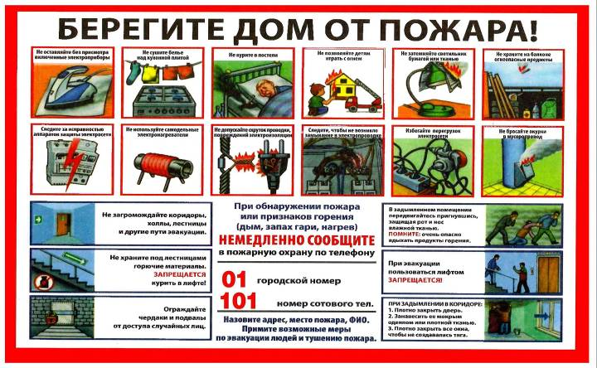
Регулярно проверяйте работу автономного пожарного извещателя, установленного у вас дома, нажимая на кнопку для тестирования.

ЛОЖНЫЕ СРАБАТЫВАНИЯ АВТОМАТИЧЕСКОЙ ПОЖАРНОЙ
СИГНАЛИЗАЦИИ

Система автоматической пожарной сигнализации (далее - АПС) предназначена для раннего обнаружения пожара и передачи сигнала о нем системе оповещения о пожаре, а также в пожарную часть.
АПС — это сложная система, состоящая из приборов, извещателей, исполнительных устройств и кабельных линий. Элементы этой системы чувствительны к воздействию различных факторов внешней среды и требуют бережного отношения. В целях снижения количества несанкционированных срабатываний сигнализации, и, как следствие, ложных вызовов пожарных подразделений, а также срабатываний систем автоматического пожаротушения, нарушений производственных процессов и порядка работы предприятий, необходимо соблюдать простые правила:
- При проведении огневых, ремонтных, пыльных работ необходимо защищать дымовые извещатели защитными колпаками, обеспечив соблюдение компенсирующих мероприятий по пожарной безопасности.
- Не допускать парообразования вблизи пожарных извещателей.
- Не допускать превышения допустимой температуры воздуха в помещениях, оборудованных тепловыми пожарными извещателями.
- Не допускать попадания посторонних предметов в область видимости оптических осей линейных дымовых пожарных извещателей.
- Не допускать распыления аэрозолей вблизи пожарных извещателей
- Не допускать попадания солнечных и других лучей на извещатели пламени.
- Не допускать намокания пожарных извещателей вследствие затопления.
- Не допускать попадания насекомых в пожарные извещатели, проводить регулярную дезинсекцию помещений.
- Соблюдать регламент обслуживания АПС и сроки ее эксплуатации.
- Своевременно проводить уборку помещений от пыли.

Запрещается:
- Курение вне специально оборудованных мест.
- Игры с огнем.
- Нажимать на ручные пожарные извещатели при отсутствии пожара.

Помните, что регулярные ложные срабатывания пожарной сигнализации снижают бдительность руководителей, персонала и посетителей организаций и предприятий, в связи с чем срабатывание вследствие реального пожара может быть ошибочно воспринято как ложная тревога. Последствия такого исхода могут быть катастрофическими!

ОНД и ПР по Туруханскому району
УНД и ПР Главного управления
МЧС России по Красноярскому краю

СПАСЕНИЕ ВО ВРЕМЯ ПОЖАРА. ЭВАКУАЦИЯ

Сразу после обнаружения пожара нужно звонить 01 или 010 (по сотовому телефону), где бы это ни произошло: на производстве или в учебном заведении. Желательно послать кого-нибудь встретить пожарную бригаду или сделать это самому. Кроме того, нужно поставить в известность начальство или старшего группы и только потом начинать тушить пожар самостоятельно. Использовать для тушения огня надо порошковые или углекислотные огнетушители, применяя их с минимального безопасного расстояния. Струю из баллона нужно направлять в основание пламени, непосредственно на вещество, которое горит, а не на пламя или дым. При отсутствии специальных огнетушителей пламя можно погасить, накрыв его плотной мокрой тканью или залить водой. Но лить воду в горящее масло нельзя – это только усилит горение. Если же попытки потушить огонь не увенчались успехом, нужно готовиться к эвакуации.
Перед тем как покинуть помещение самому, необходимо вывести тех, кто не может это сделать самостоятельно. Маленьких детей нужно взять на руки, помочь пожилым людям, оказать первую помощь пострадавшим. При сильном задымлении необходимо закрыть нос и рот от дыма. Лучше всего для этого подходят специальные маски и капюшоны самоспасения, но при их отсутствии можно воспользоваться ватно-марлевой повязкой или респиратором, наконец, самодельным устройством: мокрым платком или полотенцем. Дым при пожаре является самым частым источником поражения. Часто материалы, применяемые в отделке помещений, при возгорании выделяет едкий, а иногда и ядовитый газ. Совсем «безобидный» в обыденной жизни подвесной поток Амстронг, во время пожара превращается в источник смерти. Так произошло при пожаре в ночном клубе города Пензы, там основным источником ядовитого дыма был именно подвесной потолок.
Уходить из опасной зоны нужно группами, двигаясь вдоль стен. Несмотря на желание немедленно убежать, двигаться ползком безопаснее – возле пола всегда остается небольшое пространство, где дыма меньше и риск отравиться опасными газами ниже. При эвакуации нельзя пользоваться лифтами спускаться только по лестнице и выходить через пожарные выходы. Покидая помещение желательно обесточить его от электрической сети и газа, а уходя плотно закрыть за собой дверь, не запирая её на ключ. Помните, что скорость распространения пожара очень высока, и действовать необходимо быстро, но без суеты. Паника среди пострадавших может вызвать только усугубление ситуации. Поэтому огромное значение имеют учебные меры безопасности и профилактика самой ситуации, при которой может возникнуть пожар.

ОНД и ПР по Туруханскому району
УНД и ПР ГУ МЧС России
по Красноярскому краю

И помните, что пожар легче предупредить, чем погасить, и что маленькая спичка может обернуться большой бедой!

В случае чрезвычайной ситуации звонить:
- по телефону 112 в Единую дежурно-диспетчерскую службу района;
- по телефону 101 в пожарно-спасательную службу;
- по телефону 102 в полицию;
- по телефону 103 в службу скорой медицинской помощи;
- по телефону 8-391-230-93-20 в службу «Антитеррор»

Выпускается бесплатно.  Тираж 999 экз. | № 2 от  06 марта 2024 года | Выпускается отделом надзорной деятельности и профилактической работы по Туруханскому району УНД и ПР ГУ МЧС России по  Красноярскому краю.  Адрес: Красноярский край,  с. Туруханск ул. Советская, 31, тел. 4-42-55, эл. адрес: ondturuhansk@24.mchs.gov.ru

